Pravoslávna bohoslovecká fakulta Prešovskej univerzity v Prešove
Katedra gréckeho jazyka a kultúry
Vás
srdečne pozýva
na jednodňový výlet do Vysokých Tatier
(Starý Smokovec a Hrebienok)
17.04.2010.
Podporte spolu s nami rozvoj
slovensko - gréckeho priateľstva!
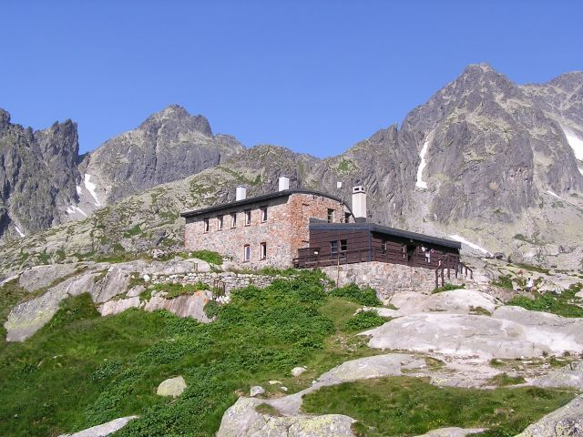
Tešíme sa na Vašu účasť a spoločné chvíle, ktoré strávime pri spoznávaní krás Slovenska.
V prípade záujmu nahláste svoju účasť do 09.04.2010 na e-mail: pastervierka@centrum.sk
katkakrusk@gmail.com

Program
výletu do Starého Smokovca a na Hrebienok
(17.04.2010)

- Zraz účastníkov výletu vo vestibule vlakovej stanice mesta Prešov o 7:20 hod.
- Príchod do Starého Smokovca o 9:51 hod.
- Výstup na Hrebienok (lanovkou alebo peši)
- Zostup do Starého Smokovca
- Prehliadka mesta a obed
- Prednáška doc. ThDr. Štefana Šaka, PhD., na tému: „Mosty komunikácie“
- Odchod zo Starého Smokovca o 16:55 hod.

Poznámka:
a., Zmena programu vyhradená.
b., Orientačná cena, ktorá zahŕňa cestovné, stravu a prípadne lanovku je 30 EUR.
.

